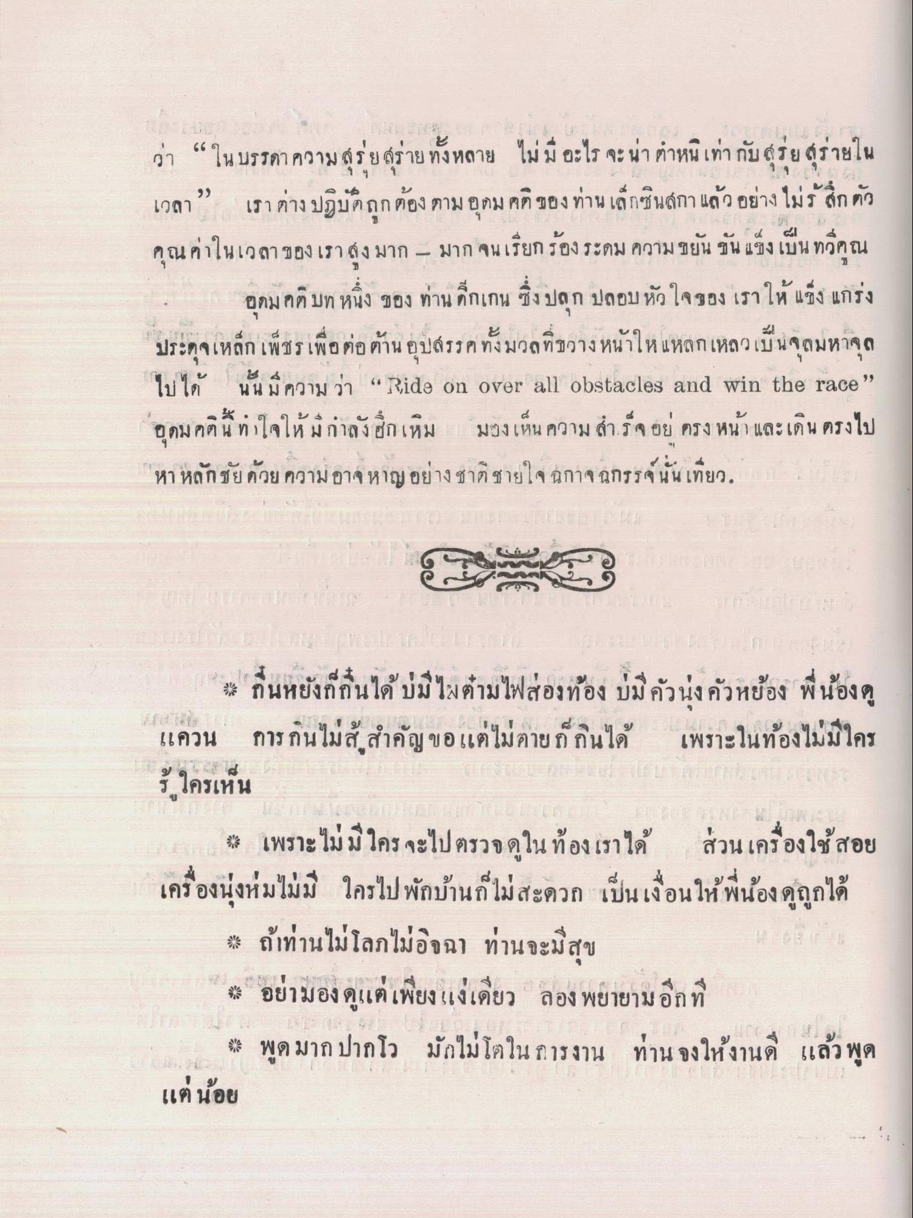
ว่า “ในบรรดา ความสุรุ่ยสุร่ายทั้งหลาย ไม่มีอะไร จะน่า ตําหนิเท่า กับสุรุ่ยสุร่ายใน เวลา” เราต่าง ปฏิบัติถูกต้อง ตามอุดมคติของท่านเล็กซินสกา แล้ว อย่าง ไม่รู้สึกตัว คุณค่าในเวลาของเราสูงมาก – มาก จนเรียกร้อง ระดม ความขยันขันแข็งเป็นทวีคูณ
- อุดมคติมท หนึ่ง ของ ท่าน ดีกเกน ซึ่ง ปลุก ปลอบหัวใจของ เราให้ แข็งแกร่ง ประดุจเหล็กเพชร เพื่อต่อต้าน อุปสรรคทั้งมวลที่ขวางหน้าให้แหลกเหลวเป็นจุลมหาจุล ไปได้ นั้น มีความ ว่า “ Rids on over all obstacles and win the race” อุดม คติน ทําใจให้มีกําลังศึกเหิม มองเห็น ความสําเร็จ อยู่ ตรงหน้า และเดิน ตรงไป “หา หลักชัยด้วย ความอาจหาญ อย่างชาติชายใจ ฉกาจฉกรรจ์นั่นเทียว.
** ถิ่นหยังก็กินได้ บ่มีไม่ต่ํามไฟส่องท้อง บ่มีตัวน่งตัวห้อง พี่น้องดู แควน การกินไม่สู้ สําคัญขอ แต่ไม่ตายก็กินได้ เพราะในท้องไม่มีใคร รั ใครเห็น
% เพราะไม่มี ใครจะไปตรวจดูในท้องเราได้ ส่วนเครื่องใช้สอย เครื่องนุ่งห่มไม่มี ใครไปพักบ้านก็ไม่สะดวก เป็นเงื่อนให้พี่น้องดูถูกได้
* ถ้าท่านไม่โลภไม่อิจฉา ท่านจะมีสุข * อย่ามองดูแต่เพียงแง่เดียว ลอง พยายามอีกที
** พูดมาก ปากโว มักไม่โดใน การงาน ท่าน จงให้งานดี แล้ว พูด แต่น้อย

